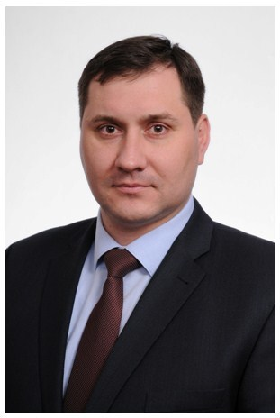
Доцент кафедры правоведения

ЛАКТИОНОВ ДЕНИС ВАДИМОВИЧ
Laktionov Denis Vadimovich

Структурное подразделение: Севастопольский экономико-гуманитарный институт (филиал)
ФГАОУ ВО «КФУ им. В.И. Вернадского»
Дата рождения: 12.01.1980 г.
Ученая степень: кандидат юридических наук
Ученое звание: нет
Научно-педагогический стаж: 11 лет
Стаж работы в организации по профилю ОПОП: 11 лет
Общий трудовой стаж: 27 лет
Научная специальность: 12.00.14 –
Административное право, финансовое право, информационное право

Образование: высшее
В 2001 г. окончил с отличием Европейский университет информационных систем менеджмента и бизнеса, Севастопольский филиала, по специальности «Финансы»
• В 2005 г. окончил Харьковский национальный университет внутренних дел Украины, по специальности «Правоведение», получив квалификацию бакалавра.
• В 2009 г. окончил Харьковский национальный университет внутренних дел Украины, по специальности «Правоведение», получив квалификацию специалиста.
• В 2011 г. окончил Национальную академию внутренних дел Украины по специальности «Управление в органах внутренних дел», получив квалификацию магистра.
• В 2014 г. защитил кандидатскую диссертацию на тему «Влияние информации, представляемой в СМИ на совершение проступков детьми: Административно – правовое исследование».
Место работы:
1) Севастопольский экономико-гуманитарный институт (филиал) ФГАОУ ВО «КФУ им. В.И. Вернадского» с 2014 г. по настоящее время, доцент кафедры правоведения по внешнему совместительству
2) Управление федеральной антимонопольной службы по Республике Крым и городу Севастополю с 2014 г. по 2024 г., начальник отдела контроля за соблюдением антимонопольного законодательства, рекламы и контроля закупок города Севастополя
3) Черноморско-Азовское морское управление Росприроднадзора Российской Федерации с 2025 и по настоящее время, начальник Крымского отдела государственного надзора на море.
Сфера профессиональных интересов:
- Административная деятельность федеральных органов власти в сфере накопления, учета и расходования средств бюджетов всех уровней, использования государственного имущества.
- Осуществление федерального государственного экологического контроля (надзора) при осуществлении хозяйственной и иной деятельности во внутренних морских водах, территориальном море РФ.
Данные о повышении квалификации и/или профессиональной переподготовки: нет

Педагогическая деятельность:
Направление подготовки 40.03.01 «Юриспруденция»:
- Земельное право
- Экологическое право
- Курсовые работы
Направление подготовки 40.04.01 «Юриспруденция»:
- Государственное земельное управление
- Проблемы земельного права

Научные труды, иные публикации: 6 статьей в научных изданиях.

Контактная информация:
e-mail: d.laktionov80@gmail.com
ВК: https://vk.com/id823588421

